**Processing - Coordenadas e Formas Básicas**

* Sistemas de Coordenadas

Antes de programarmos um aplicativo visual, devemos entender como cada objeto é posicionado na tela do computador, para que assim possamos gerar o código que irá desenhar nossa tela. Nosso monitor pode ser visto como um plano cartesiano, onde a origem está no canto superior esquerdo e a únidade de medida é (genéricamente) o tamanho de 1 pixel, ou seja cada par coordenadas resultará na posição de um pixel na tela. Diferente doque vimos no plano cartesiano, o eixo Y ( vertical ), cresce de cima para baixo, e nao de baixo para cima.  
  
Exemplo:

[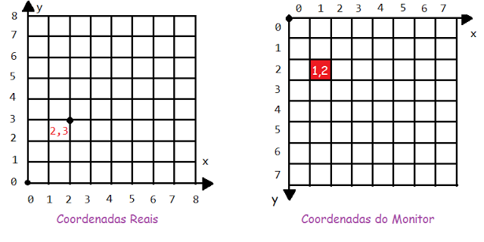](http://2.bp.blogspot.com/_lajnWQS7T4c/TTy_D7CJO9I/AAAAAAAAAKo/b4UPXDI4hYc/s1600/cords2.png)Consequentemente, veja a diferença ao desenhar um quadrado 3x3 a partir deste mesmo ponto.

[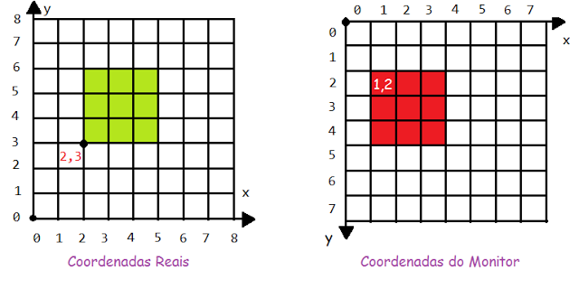](http://1.bp.blogspot.com/_lajnWQS7T4c/TTy_DkEmooI/AAAAAAAAAKk/1ukHPK7pwh8/s1600/cords.png)

Perceba que no monitor, contam-se os quadrados entre as coordenadas (pixels) pois eles são a menor unidade de medida da tela. Como todo programa, o seu aplicativo poderá ser visualizado em tela cheia ou em modo janela, no caso da tela cheia a origem está no canto superior esquerdo do monitor, caso em modo janela, a origem estará posicionada no canto superior esquerdo da janela, e se moverá caso a janela seja movida.

* Formas Básicas

O Processing possui diversas funções para criação de imagens, dentre as mais simples estão as formas geométricas básicas:  
  
=> point(x,y) - Desenha um ponto nas coordenadas x,y da tela.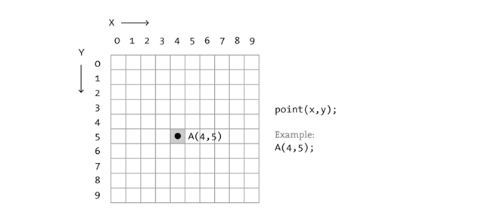  
=> line(x1,y1,x2,y2) - Desenha uma linha entre as posições x1,y1 e x2,y2.  
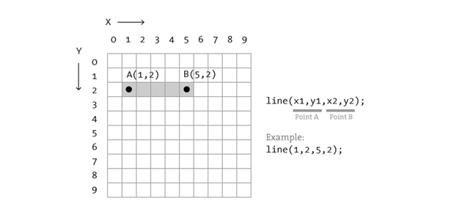  
=> rect(x,y,c,h) - Desenha um retângulo na posição x,y, com o comprimento *c* e atura *h*.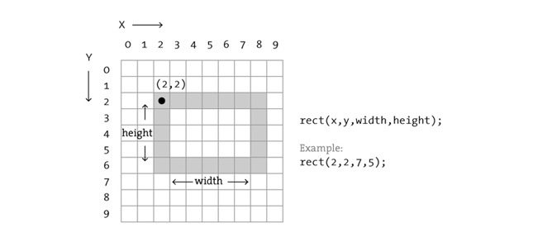  
=> ellipse(x,y,c,h) - Desenha uma elipse, na posição x,y, com o comprimento *c* e atura *h*.  
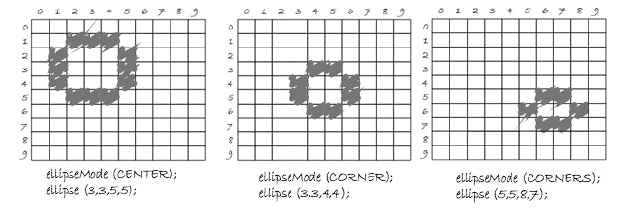  
Essas são as formas padrões de se desenhar essas formas, mas pode-se usar funções modificadoras para alterar a forma como uma figura é desenhada. Neste ultimo desenha perceba a linha de código  "*ellipseMode(CENTER);*" ela altera a forma de posicionamento e faz com que a função seja interpretada assim de forma que a posição x,y dada será o centro da figura, enquanto o modificador "*ellipseMode(CORNERS);*" fará com que os parâmetros *c*e *h* sejam interpretados como x2 e y2 respectivamente.  
  
Exemplo:  
  
  
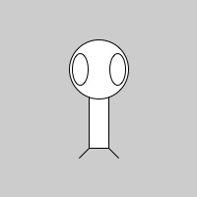

size(200,200);

rectMode(CENTER);

rect(100,100,20,100);

ellipse(100,70,60,60);

ellipse(81,70,16,32);

ellipse(119,70,16,32);

line(90,150,80,160);

line(110,150,120,160);